**ΦΥΛΛΟ ΕΡΓΑΣΙΑΣ** : **ΒΑΛΕ ΣΕ ΚΥΚΛΟ ΠΟΙΑ ΑΠΟ ΤΑ ΠΑΡΑΚΑΤΩ ΕΙΝΑΙ ΛΑΧΑΝΙΚΑ**

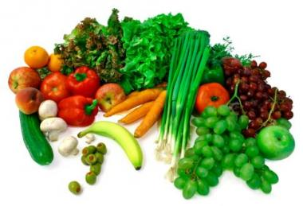

ΚΑΡΟΤΟ ΠΑΤΖΑΡΙ ΜΟΣΧΑΡΙ ΡΥΖΙ

ΜΠΑΝΑΝΑ ΠΙΠΕΡΙΑ ΝΤΟΜΑΤΑ

ΠΑΤΑΤΑ ΨΑΡΙ ΜΑΚΑΡΟΝΙ ΚΟΥΝΟΥΠΙΔΙ

**ΓΝΩΡΙΖΕΙΣ ΤΙ ΕΙΝΑΙ ΟΣΑ ΔΕΝ ΚΥΚΛΩΣΕΣ; ΤΙ ΑΠΟ ΤΑ ΠΑΡΑΚΑΤΩ ΥΠΑΡΧΕΙ ΣΤΙΣ ΠΑΡΑΠΑΝΩ ΛΕΞΕΙΣ;**

ΚΡΕΑΤΙΚΑ

ΦΡΟΥΤΑ

ΟΣΠΡΙΑ

ΖΥΜΑΡΙΚΑ

ΔΗΜΗΤΡΙΑΚΑ